Réunion d’information post-3ème
Mardi 16 décembre 2025

Fin du 1er semestre :

◦ Distribution des fiches de dialogue 3e pour intentions d’orientation à retourner au professeur principal avant le conseil de classe du 1er semestre (déjà distribuées !)
◦ Début des conseils de classe de 3ème : à partir du 15 janvier 2026
Second semestre :

◦ Certifications (Eval@ng, Pix, ASSR) : avril, mai 2026
◦ DNB Blanc :
- Semaine du 30 mars au 2 avril 2026 (DNB GENERAL)
- Semaine du 18 au 22 mai 2026 (DNB PROFESSIONNEL)
◦ Date limite choix thème de l’oral du DNB : jeudi 6 mai 2026 dernier délai
◦ Oral blanc pour tous les candidats : entre le 11 et le 23 mai 2026
◦ Conseils de classe 2ème semestre et retour des fiches d’orientation définitives : début juin 2026 (calendrier académique)
◦ Épreuve orale du DNB : Vendredi 5 juin 2026
◦ Semaine de révision du DNB : Entre le 17 et le 24 juin 2026.

◦ Épreuves écrites du DNB :
- Vendredi 26 juin : Français de 9h00 à 12h15.
- Lundi 29 juin : Histoire-Géographie-E.M.C. de 9h00 à 11h00.
- Lundi 29 juin : Sciences (2 matières) de 13h30 à 14h30.
- Mardi 30 juin : Mathématiques de 9h00 à 11h00.

◦ Résultats d'affectation après la 3ème : Fin juin 2026 ou début juillet 2026.

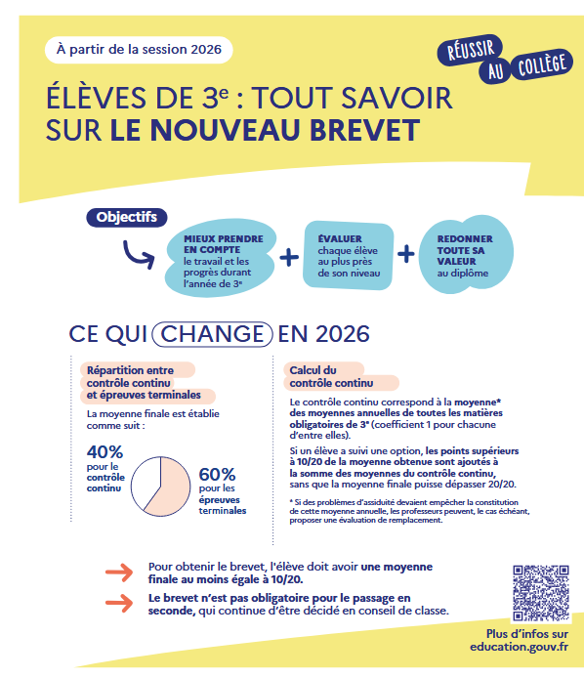
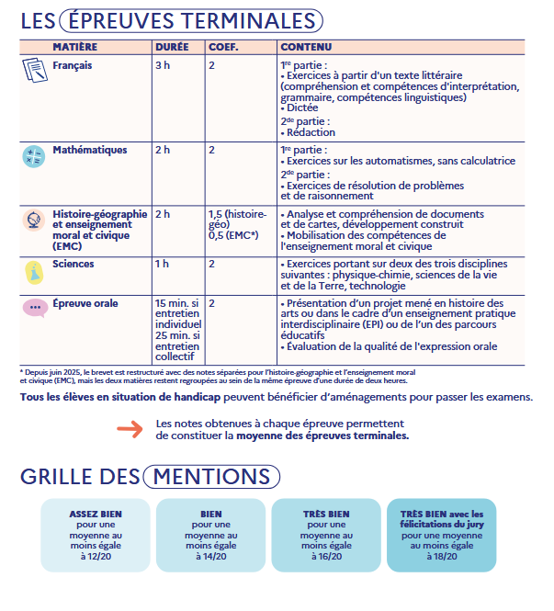

Textes officiels & rappel du calcul 2026

- Contrôle continu de l’année de 3ème :
 | Semestre 1 | Semestre 2 | Moyenne annuelle
FRANÇAIS | 14 | 9 | 11.5
MATHEMATIQUES | 12 | 10 | 11
HISTOIRE-GEOGRAPHIE | 10 | 6 | 8
E.M.C. | 15 | 15 | 15
S.V.T. | 13.5 | 11.5 | 12.5
PHYSIQUE-CHIMIE | 10.5 | 9.5 | 10
TECHNOLOGIE | 15.5 | 14.5 | 15
ANGLAIS | 12 | 13 | 12.5
ESPAGNOL | 15 | 17 | 16
ARTS PLASTIQUES | 15 | 18 | 16.5
EDUCATION MUSICALE | 17 | 14 | 15.5
E.P.S. | 13 | 12 | 12.5
OPTION | 11 | 12 | + 1.5

TOTAL CONTRÔLE CONTINU (+ bonus option = 40% de la note finale) : 13.13

- Epreuves finales du DNB :
Français (coefficient 2) : 10.5
Mathématiques (coefficient 2) : 10
Histoire-Géographie (coefficient 1.5) : 14
EMC (coefficient 0.5) : 12
Sciences (coefficient 2) : 16
Epreuve orale (coefficient 2) : 18

TOTAL EPREUVES FINALES (60% de la note finale) : 13.60

NOTE FINALE DU DNB : 13.41 Mention : ASSEZ BIEN

- Note finale = 0,4 × contrôle continu + 0,6 × épreuves finales.

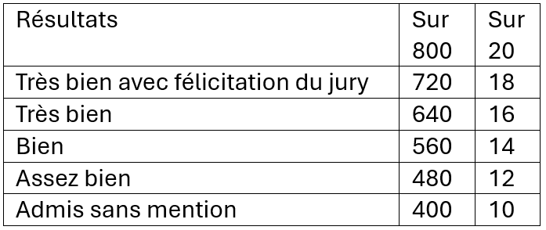
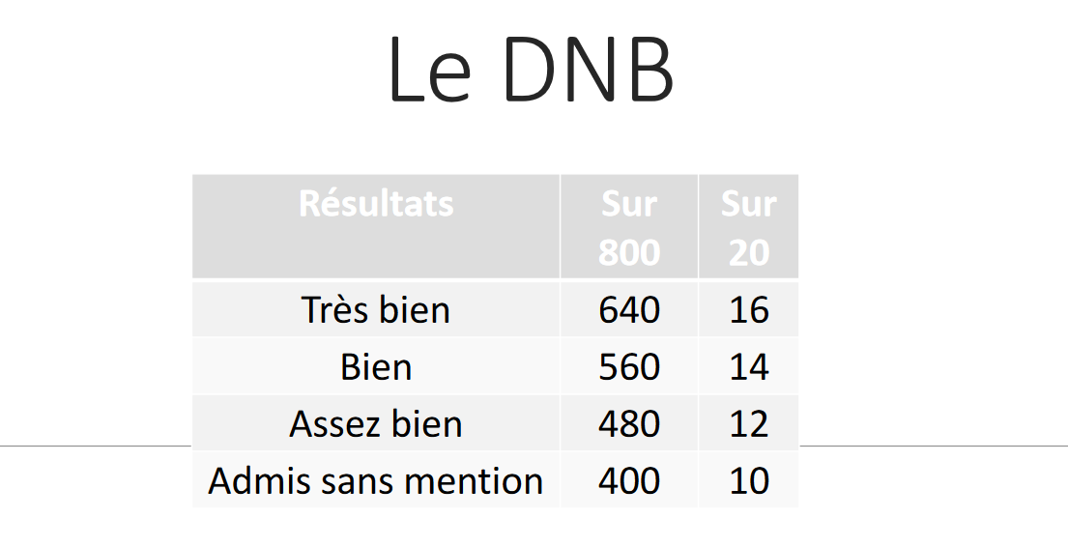


ORIENTATION, AFFECTATION ET INSCRIPTION
2ÈME SEMESTRE

JANVIER 2026
• Intentions d’orientation exprimées par téléservice* par les élèves et leur famille (+ fiche de dialogue)
• Avis provisoire d’orientation du conseil de classe par téléservice* (+ fiche de dialogue)
AVRIL 2026
• Ouverture des offres de formation post-3ème sur Educonnect
MAI 2026
• Vœux d’orientation définitifs des élèves et de leur famille par téléservice* + affectation par téléservice*
JUIN 2026
• Proposition de voie d’orientation par le conseil de classe du 2ème semestre et décision du chef d’établissement, en l’occurrence : 2de générale et technologique ou 2de pro ou 1re année de CAP ou redoublement exceptionnel (le maintien peut être demandé par l’élève et sa famille)
➜ Si accord : validation et décision d’orientation définitive
➜ Si désaccord : entretien famille/chef d’établissement et possibilité de saisir la commission d’appel
DE FIN JUIN À DÉBUT JUILLET 2026
• Réception des notifications d’affectation et surtout inscription dans l’établissement.

*Le téléservice « Affectation après la 3e » permet aux familles de saisir les vœux d’orientation et les vœux d’affectation, de consulter les avis du conseil de classe et la décision du chef d’établissement ainsi que la notification d’affectation.

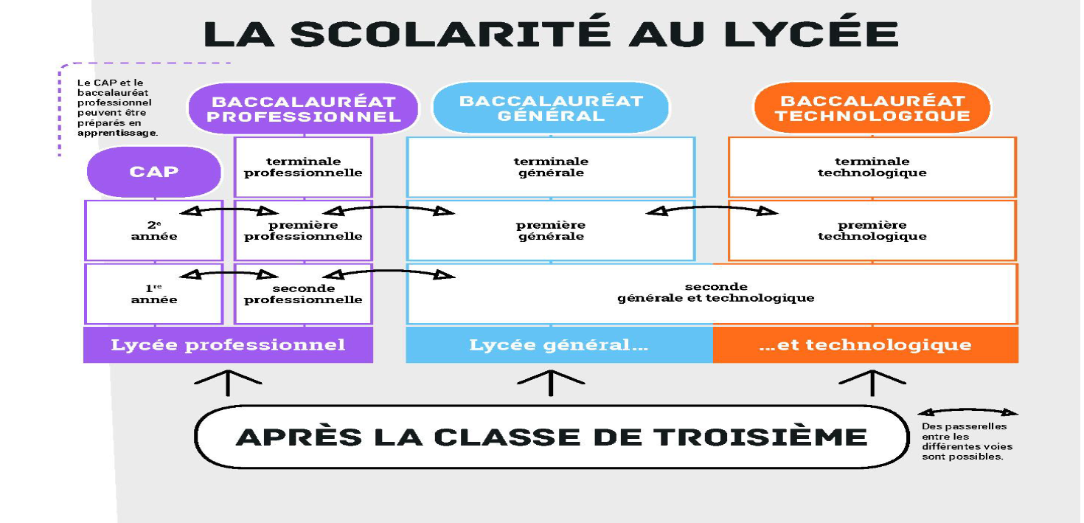

La voie professionnelle

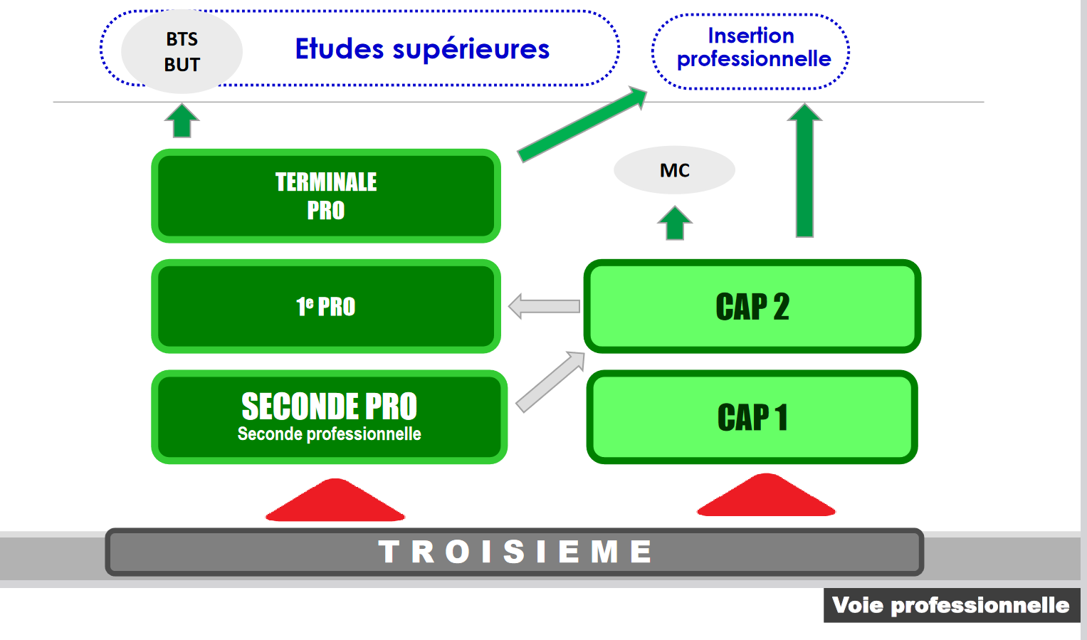

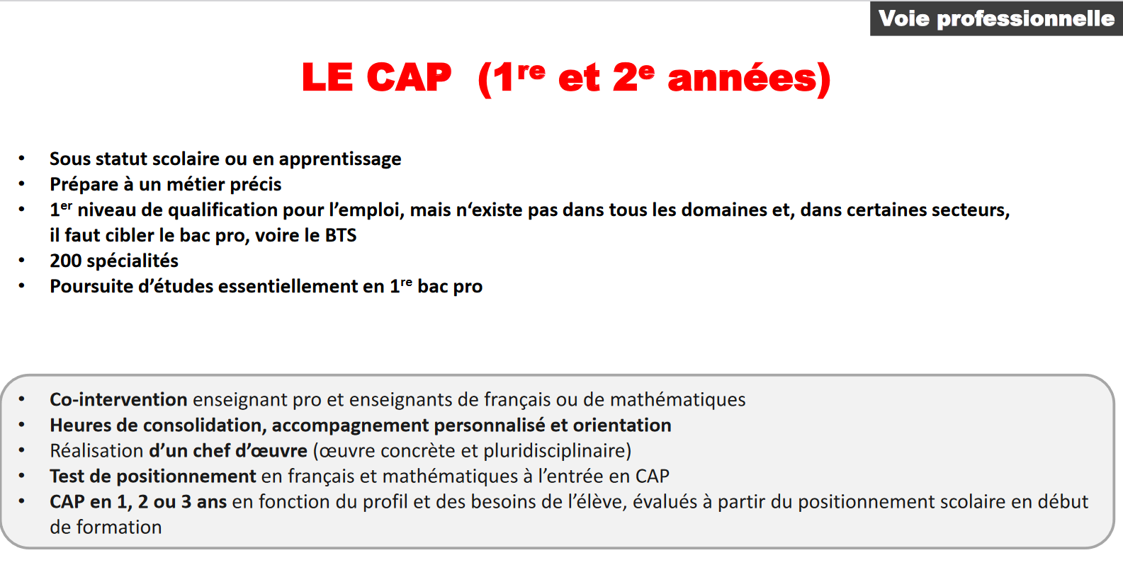
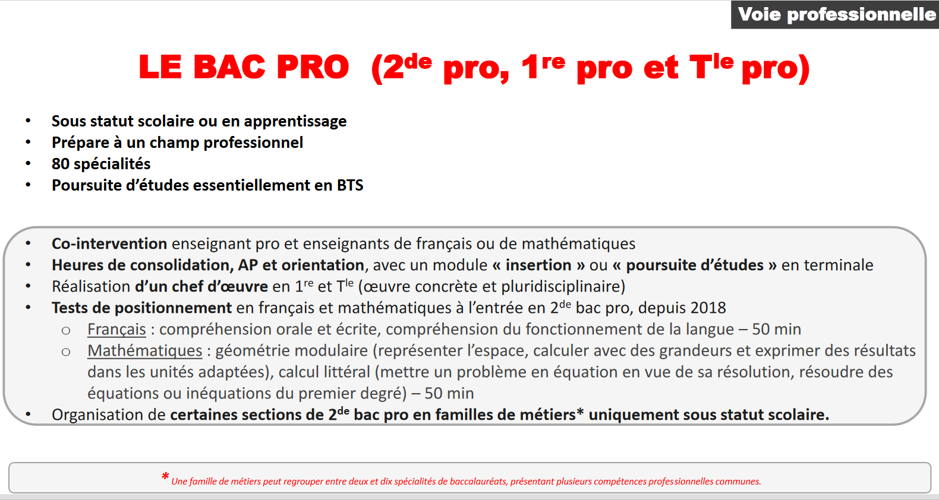

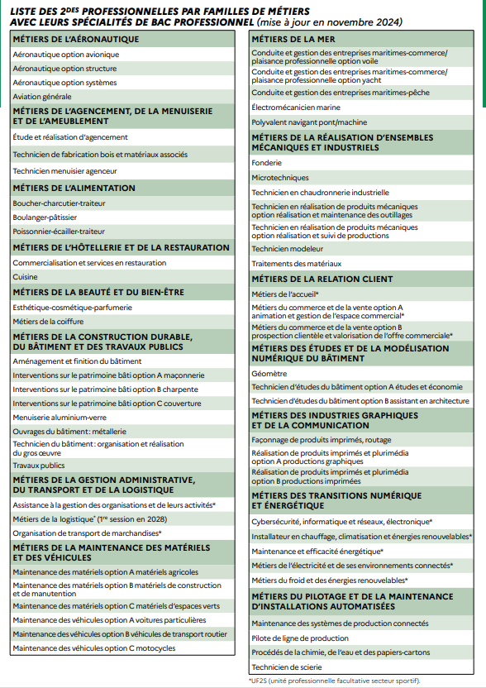

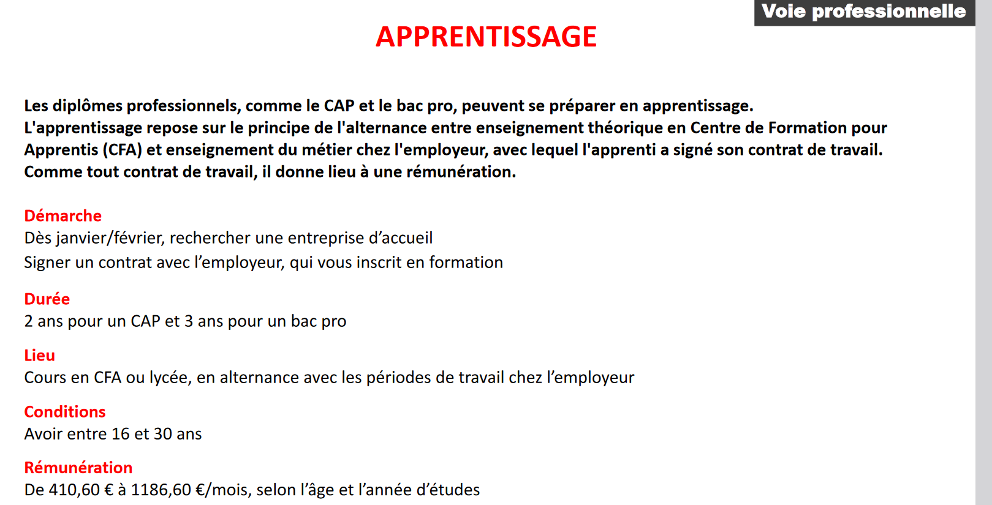

La voie générale et
Technologique

